УТВЕРЖДАЮ
Директор МАУ ДО «СШ Нижнетавдинского МР»

____________Е.В. Базадыров
«___»_____________2024г.
СОГЛАСОВАНО
Начальник управления образования администрации Нижнетавдинского муниципального района

____________И.А. Рокина
«___»_____________2024г.

ПОЛОЖЕНИЕ

о проведении легкоатлетической эстафеты, посвящённой празднованию Дня Победы в Великой Отечественной Войне 1941-1945гг.

1. Цели и задачи
Эстафета проводится в целях широкого распространения физической культуры и спорта среди учащихся, повышения спортивного мастерства и популяризации здорового образа жизни.
2. Сроки и место проведения

Легкоатлетическая эстафета, посвящённая празднованию Дня Победы проводится 03 и 04 мая 2024 г. Начало в 10-00ч. Площадь Победы, с/к «Нижняя Тавда».

Сельские поселения проводят 03 мая на местах в общеобразовательных школах.

3. Руководство проведением соревнований
Общее руководство проведением соревнований в с. Нижняя Тавда осуществляет МАУ ДО «СШ Нижнетавдинского муниципального района».
Непосредственное проведение соревнований возлагается на судейскую коллегию.

4. Участники соревнований
К соревнованиям допускаются обучающиеся МАОУ Нижнетавдинская «СОШ» и воспитанники дошкольных образовательных учреждений детского сада с. Нижняя Тавда. Соревнования проводятся по возрастным группам.
03 мая в 10.00ч. Площадь Победы:
1.Дошкольники (сборные дошкольных образовательных учреждений с. Нижняя Тавда). Состав команды – 8 человек (4 девочки, 4 мальчика). Маршрут эстафеты (приложение 1).
04 мая в 10.00ч. с/к «Нижняя Тавда»:
2.Школьники начальных классов (сборные команды МАОУ Нижнетавдинская «СОШ»). Состав команды – 8 человек (4 девушки, 4 юношей). Маршрут эстафеты (приложение 3).

3.Школьники ((сборные команды 5-8 (по ребенку из класса), 9-11 классов) МАОУ Нижнетавдинская «СОШ»). Состав команды – 10 человек (4 девушки, 6 юношей). Маршрут эстафеты (приложение 2).

5. Заявки
Предварительные заявки на участие в эстафете подаются в МАУ ДО «СШ Нижнетавдинского муниципального района» до 02.05.2024г., по телефону 2-51-49 доб. 205, электронная почта (sportntavda@mail.ru) приложение 3.
Именные заявки подаются в судейскую коллегию в день приезда на соревнование по установленной форме. Наличие медицинского допуска ОБЯЗАТЕЛЬНО!

6. Порядок определения победителей
Победитель в каждой возрастной группе определяется по наименьшим временным показателям прохождения дистанции.

7. Финансовые расходы
Расходы по организации и проведению легкоатлетической эстафеты несет МАУ ДО «СШ Нижнетавдинского муниципального района» (награждение, судейство, медицинское сопровождение). Подвоз и питание (04 мая) всех участников осуществляет Управление образования (расходы на ГСМ).

Контактный телефон - 8 (34533)2-51-49 доб.205

Приложение 1

Маршрут движения легкоатлетической эстафеты,

посвящённой празднованию Дня победы для дошкольных образовательных учреждений

Маршрут движения легкоатлетической эстафеты, посвящённой празднованию Дня победы, для дошкольных образовательных учреждений, состоит из 8 этапов расположен на территории площади протяженностью 557 метров.
Маршрут движения легкоатлетической эстафеты, посвящённой празднованию Дня победы
Приложение 2

Маршрут движения легкоатлетической эстафеты,

посвящённой празднованию Дня победы 04.05.2024 года для школьников старшего звена
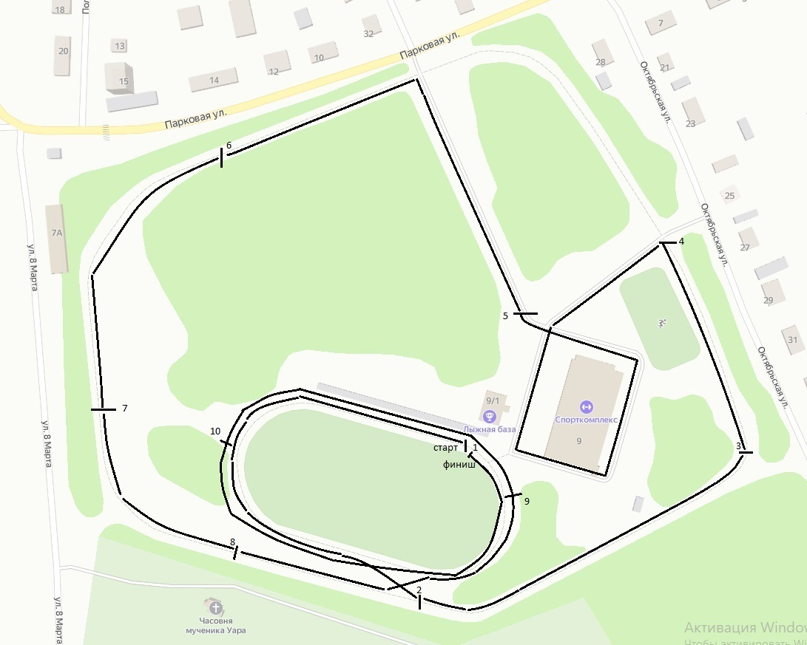

Приложение 3

Маршрут движения легкоатлетической эстафеты,

посвящённой празднованию Дня победы 04.05.2024 года для школьников начальных классов
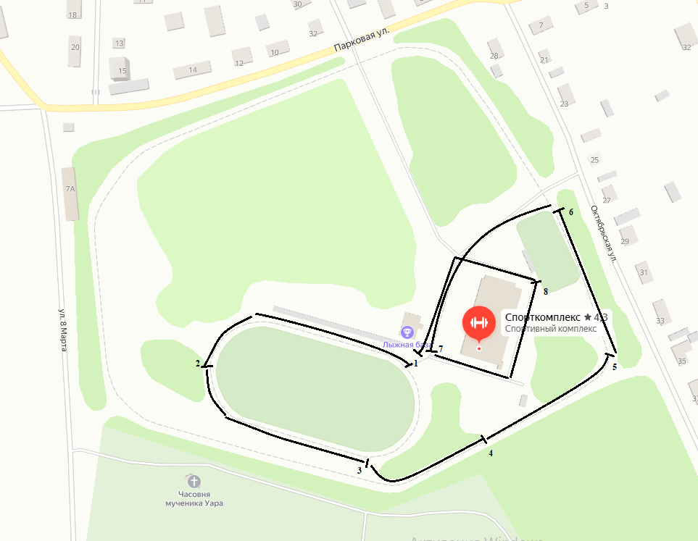

Приложение 3
Заявка

для участия в районной легкоатлетической эстафеты,

посвящённой празднованию Дня победы

от команды ______________________________________

___ мая 2024 г. с. Нижняя Тавда
№  п/п | Фамилия Имя Отчество | Дата и год рождения | Виза врача
1
2
3
4
5
6
7
8
9
10

м.п. Руководитель _______________/ _____________

м.п. Врач _________________/_________________

Допущено (______________) человек

